**Temat zajęć: „Odkrywamy świat roślin”**

**Cele:** rozwijanie ciekawości poznawczej – obserwowanie, jak rozwijają się rośliny wiosną, rozwijanie myślenia przyczynowo-skutkowego, kształtowanie sprawności grafomotorycznej, usprawnianie słuchu fonematycznego.

**1. Oglądanie małych nasion** – Mam nadzieję, że przygotowałeś na dzisiaj nasionka grochu, bądź inne używane do wysiewania na wiosnę różnych warzyw i owoców. Wysyp nasionka i porównaj ich wielkość. **Odpowiedź na pytania:**

**Czym się różnią?** (zapewne kształtem i wielkością, a może także kolorem?)

**Powiedz, które nasionko jest największe?**

**Jak to jest możliwe, że z takiego nasionka wyrośnie roślina?**

**Gdybyśmy wysiali nasiona na dywan w sali, to czy one by wyrosły? Dlaczego nie? Co jest potrzebne do rozwoju rośliny?**

W odpowiedzi na pytanie pomoże Ci obrazek pomocniczy.

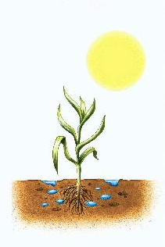

Spójrz, Twój kolega z innego przedszkola narysował pomocniczy rysunek, dzięki któremu już na pewno zapamiętasz jakie czynniki są potrzebne do wzrostu roślin. Powtórzmy je wszyscy:

* **gleba,**
* **powietrze,**
* **słońce (odpowiednia temperatura)**
* **woda**

**3.Dokonaj podziału na głoski i sylaby tych wyrazów, które poprzez ilustracje przedstawione są na obrazku.**

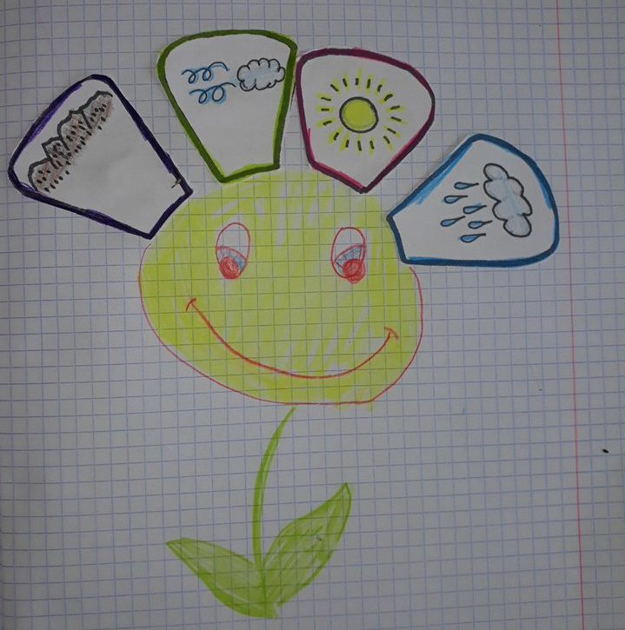

4.Powiedz, co trzeba zrobić, żeby wyhodować pięknego tulipana? Opowiedz jak rozwija się roślina. Wykonaj ćw. ze str. 46 (Kolekcja sześciolatka część, 3)

5.Zakładamy hodowlę FASOLI bądź innej roślinki.

Obejrzyj film instruktażowy, aby fasola wykiełkowała. Słuchaj uważnie.

<https://www.youtube.com/watch?v=ht2GrMC2Lmw>

(Kto nie posiada fasoli, proszę przygotować doniczkę, glebę, rękawiczki i nasionko kwiatka.)

Instrukcja dla tych, którzy nie będą hodować fasolki.

Doniczkę napełniamy ziemią i stawiamy

na podstawce. Siejemy nasiona co 5 cm

na głębokość 1 cm. Podlewamy. Ustawiamy

doniczkę w słonecznym miejscu.

Za jakiś czas Wasza roślinka bądź fasola wykiełkuje ….a dalej sami zobaczycie co się stanie. Pamiętajcie tylko o czynnikach potrzebnych roślinie do życia.

# 5. Kiełkowanie nasion. ( Dla osób zainteresowanych.Proszę rodziców aby odczytali tekst dzieciom)

Kiedy w środowisku nastaną sprzyjające warunki, nasiona zaczynają kiełkować. W pierwszym etapie [kiełkowania](https://epodreczniki.pl/a/owoce-i-nasiona/DaquSQem6#DaquSQem6_pl_main_concept_6) intensywnie pobierają wodę i **pęcznieją**, zwiększając swą masę i objętość. W wyniku tego **pęka łupina** nasienna. Jako pierwszy pojawia się korzeń zarodkowy, który kieruje się w głąb gleby. Wkrótce pojawia się łodyga z liśćmi zarodkowymi – [liścieniami](https://epodreczniki.pl/a/owoce-i-nasiona/DaquSQem6#DaquSQem6_pl_main_concept_4). Liścienie pod wpływem światła zazieleniają się i dzięki temu mogą prowadzić fotosyntezę. Zarodek powoli przekształca się w **siewkę**. Kiedy materiały zapasowe bielma zostają zużyte, liścienie więdną i odpadają.

Podczas kiełkowania przerwany zostaje stan spoczynku nasiona i następuje wzmożenie procesów życiowych rozwijającego się zarodka. Warunkiem rozpoczęcia tego procesu jest obecność **wody**, która uaktywnia enzymy rozkładające substancje zapasowe zgromadzone w bielmie i liścieniach. Duży wpływ na kiełkowanie ma również **temperatura** otoczenia. Nasiona różnych roślin kiełkują w temperaturze charakterystycznej dla gatunku, w przedziale 0,5‑40°C. Kiełkujące nasiona intensywnie oddychają, a zatem niezbędny jest im także **tlen**. Niedobór lub brak tlenu może być przyczyną zahamowania kiełkowania. U niektórych roślin czynnikiem wpływającym na omawiany proces jest **światło**. Może ono stymulować kiełkowanie, jak u sałaty, lub je hamować, jak u zbóż.

**6.Narysuj po śladzie elementy ilustracji. Pokoloruj obrazek. (ćw. 1, str.47)**

7. Zabawa logopedyczno-językowa:

„Czy znasz roślinę/kwiat/warzywo/owoc na literę...”,

„Wymień wszystkie rośliny, jakie znasz, na literę »p«, »k«, »s« itd.”

8. Zobacz, jak z nasionka może wyrosnąć duże drzewo, albo piękny, fioletowy krokus.:

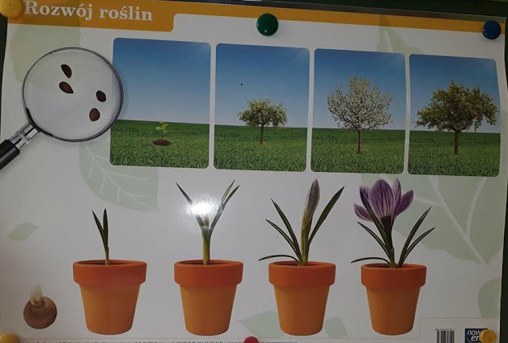

Poniżej znajduje się zadanie domowe. Ci, którzy posiadają drukarkę, proszę wydrukować. Pozostałe osoby, opowiadają rodzicom, kolejność zobrazowanych wydarzeń.

**-Pokoloruj obrazki.**

**-Wytnij je.**

**-Ponumeruj kolejność czynności.**

**-Przyklej na kartce papieru wycięte elementy historyjki.**

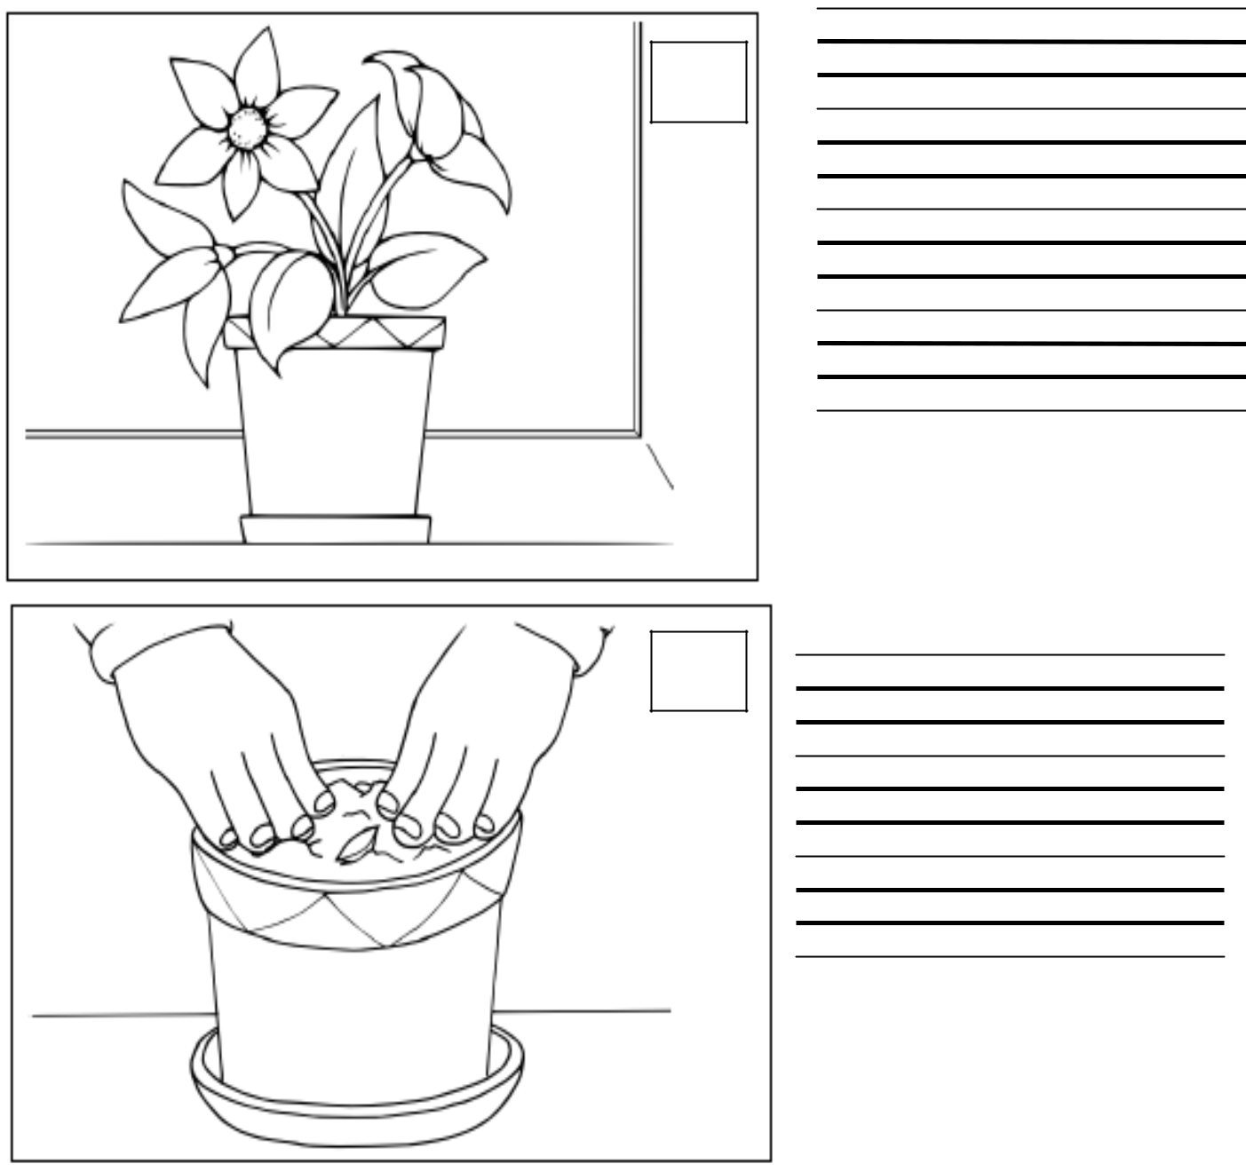**-Opowiedz rodzicom co należy zrobić, aby z ziarenka wyrosła roślina**

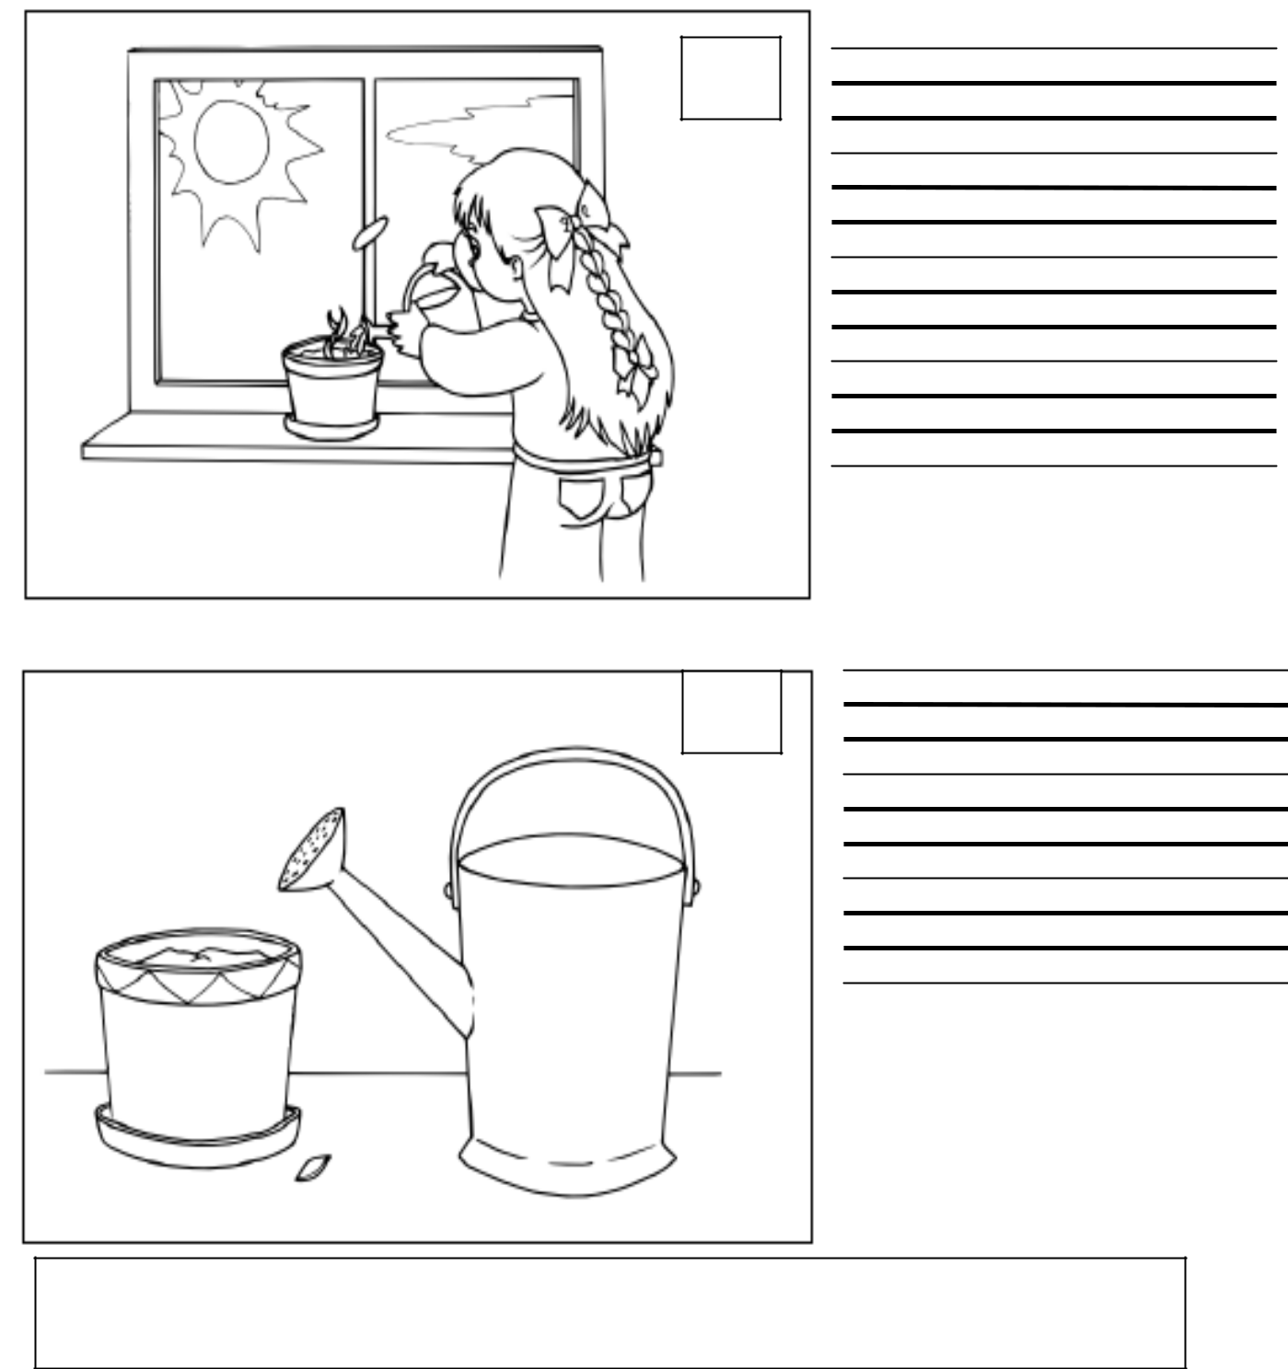

**Przeczytaj wyrazy. Otocz pętlą, czego potrzebuje roślina do właściwego wzrostu.**

mleko woda owoce

ziemia ciepło cukier

światło ciemność sok